# 1. Create Primary key:

## In MySQL:

Right click / Create new index / Primary key.

Or:

**create** **table** custormer2

(

custormerId **int** **not** **null** **primary** **key**,

firstName **varchar**(50) **not** **null**,

lastName **varchar**(50) **not** **null**

);

**drop** **table** custormer2;

## In servlet:

**public** **static** **void** main(String[] args) **throws** ClassNotFoundException, SQLException{

// Lay ra doi tuong Connection ket noi vao DB.

Connection conn = ConnectionUtils.*getMyConnection*();

Statement stmt = conn.createStatement();

String sql = "create table custormer2 " +

"( " +

"custormerId int not null primary key, " +

"firstName varchar(50) not null, " +

"lastName varchar(50) not null " +

")";

// Thuc thi cau lenh

**try** {

stmt.executeUpdate(sql);

System.***out***.println("Success");

} **catch** (SQLException e) {

e.printStackTrace();

System.***out***.println("Error");

}

**try** {

stmt.close();

} **catch** (Exception e) {

}

**try** {

conn.close();

} **catch** (Exception e) {

}

}

## Tao nhieu primary key trong 1 table:

MySQL: sử dụng Crtl

**create** **table** orderLine

(

orderId **int** **not** **null**,

productId **int** **not** **null**,

quantity **int** **not** **null**,

**primary** **key** (orderId, productId)

);

## Create quan hệ 1 nhiều:

Ở đây ta create quan hệ 1 order và nhiều customer, vì thế t vào table order để tạo foreign key.

Tên của quan hệ này sẽ là FK_Order_Customer

Table order:

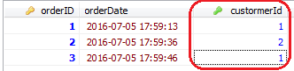

Table Customer:

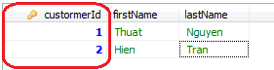

Vào table order, chọn Foreign Keys, add thêm như sau:

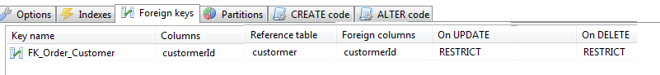

Hoặc tạo theo lệnh sql:

**CREATE** **TABLE** orderr (

orderID **INT**(11) **NOT** **NULL**,

orderDate **DATETIME** **NOT** **NULL**,

custormerId **INT**(11) **NOT** **NULL**,

**PRIMARY** **KEY** (orderID),

**INDEX** FK_Order_Customer (custormerId),

**CONSTRAINT** FK_Order_Customer **FOREIGN** **KEY** (custormerId) **REFERENCES** custormer (custormerId)

);

## Cách tạo quan hệ nhiều-nhiều:

Tạo quan hệ 1 nhiều Orderline_product ( 1 Orderline, nhiều product):

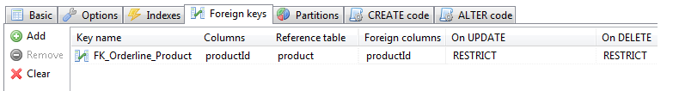

Tạo quan hệ 1 nhiều Orderline_order:

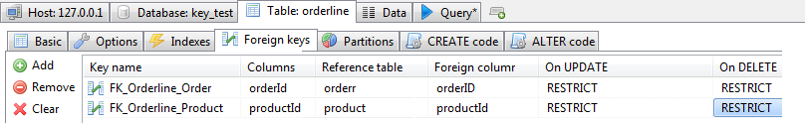

Thế là ta có quan hệ nhiều nhiều giữa order và product

Table order:

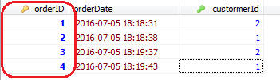

Table product:

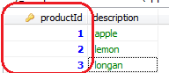

Table orderline:

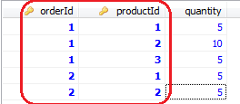

Lưu ý: ta phải tạo primary key cho **orderId** và **productId** trong **orderline**